LA SUSTENTABILIDAD DE LA ENVOLVENTE CONSTRUIDA CON BLOCKS CEMENTO-ARENA A PARTIR DE SU ENERGÍA INCORPORADA
THE SUSTAINABILITY OF THE ENVELOPE BUILT WITH CEMENT-SAND BLOCKS FROM ITS INCORPORATED ENERGY

Flores-González J.*¹, Rangel-Martínez Y.2, Lizárraga-Mendiola L. G. ², Burgos-Flores D.³, Pérez-Castro H.¹

¹ Universidad Juárez Autónoma de Tabasco. México
² Universidad Autónoma del Estado de Hidalgo, México
³ Universidad de Sonora, México.
Autor de correspondencia: jorgeflores2330@gmail.com

RESUMEN
El impacto provocado por el cambio climático afecta a diferentes sectores de la economía de los países. Sin dejar de mencionar las afectaciones a la vivienda en sus diversas escalas. Para revertir este cambio resulta apremiante el desarrollo de tecnologías, materiales, sistemas y procesos constructivos que minimicen su impacto hacia el medio ambiente. Este estudio analiza la envolvente de la vivienda de interés social, construida con block cemento–arena utilizando el método simplificado de Kellenberger. El método permite la evaluación de diferentes combinaciones de materiales, en unidades compactas de la envolvente del edificio, antes de su fase constructiva. Resultando en la visión del impacto generado, con la utilización de materiales de construcción.
PALABRAS CLAVE: Block masivo; Energía incorporada; Método simplificado.

ABSTRACT
The impact caused by climate change affects different sectors of the economy of the countries. Not to mention the affectations to housing in its various scales. To reverse this change, it is imperative to develop technologies, materials, systems and construction processes that minimize their impact on the environment. This study analyzes the housing of social interest, built with cement - sand block using the simplified method of Kellenberger. The method allows the evaluation of different combinations of materials, in compact units of the building envelope, before its construction phase. Resulting in the vision of the impact generated, with the use of construction materials.
Keywords: Massive block; Embodied Energy; Simplified method.

INTRODUCCIÓN
En fechas recientes, el cambio que el clima ha presentado a nivel mundial ha tenido graves impactos hacía los centros urbanos. Con fenómenos ambientales que han incrementado su frecuencia e intensidad. Cambios de los cuales el ser humano es responsable, por el desequilibrio que ha provocado al sistema biológico y climático del planeta que habitamos. Se estima que para el año 2050 el 70 % de la población se concentrará en los centros urbanos [1].
Los esfuerzos por entender el ¿Cómo? se afecta a este sistema global, ha llevado a la comunidad científica a plantear diversos métodos, en como evaluar nuestra huella ecológica sobre la faz de la tierra [2]. Ya que, en los próximos años los combustibles fósiles seguirán satisfaciendo la demanda mundial de energía, lo que tiene implicaciones para la conexión entre energía, medio ambiente y cambio climático [3,4]. Actualmente el debate sobre la edificación sustentable se encuentra centrado en la eficiencia y comportamiento energético del edificio (Figura 1).
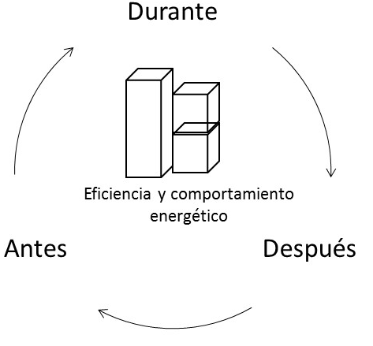
Figura 1. Enfoque actual sobre la edificación sustentable.

Mientras los métodos de cuantificación de energía en los materiales de construcción y su aporte de emisiones de CO_{2,} basados en el concepto de energía incorporada, han demostrado ser útiles, para determinar la eficacia de dispositivos productores de energía o de ahorro de energía, además de intervenir en la estimación de energía incorporada al edificio, por conducto de los materiales que la integran [5].De tal forma que el llamado Análisis de Ciclo de Vida (ACV), es el método más utilizado para evaluar la llamada energía incorporada [6]. Sin embargo, en el caso del sector de la edificación la estricta aplicación del método del ACV es muy difícil, debido a la complejidad de los procesos, en cuanto a entradas y salidas de fuentes de energía involucradas, y a los impredecibles cambios de uso y remodelaciones de los edificios [7,8].
En algunos países desarrollados se han implementado varias estrategias para reducir la energía incorporada en la edificación y el impacto ambiental, relacionado desde la etapa de diseño. De tal forma que se encuentra la norma UNE ISO 14040-44 que involucran el Análisis de Ciclo de vida (ACV) [9]. Norma que ha sido utilizada por países como: Australia, Alemania, Canadá, Dinamarca, E.U., Finlandia, Francia, Holanda, Japón, Noruega, Países Bajos, Suecia y Suiza, para generar sus propias bases de información al analizar diferentes tipos de edificación (Tabla 1).

País |  | Tipo de análisis | Tipo de edificación
Dinamarca |  | LCA, EE | Vivienda individual, pequeña y grande
E.U. |  | LCA, EE | Vivienda unifamiliar, grandes y pequeños edificios
Finlandia |  | LCA, EE | Vivienda unifamiliar y unidades residenciales
Japón |  | LCA, EE | Vivienda unifamiliar y unidades residenciales, oficinas
Noruega |  | EE | Grandes y pequeños, multiresidenciales, oficinas
Reino Unido |  | LCA | Vivienda unifamiliar, grandes y pequeños
LCA. - Life Cycle Analysis. Por sus siglas en inglés
EE.- Embodied Energy. Por sus siglas en inglés

Tabla 1. Tipo de análisis y edificación.

Además, cuentan con bases de datos y software para el análisis del impacto en el ambiente de diferentes edificaciones. De acuerdo con Richar Stein el desafío al 2030, es plantear la concepción de una mayor cantidad de productos de bajo impacto al ambiente. Motivo por él lo cual este documento tuvo como objetivo, analizar la envolvente de la vivienda de interés social construida con block cemento–arena, en base al método simplificado de Kellenberger, para determinar su energía incorporada [10,11]. La literatura enfatiza la necesidad de contar con bases de datos locales, con este enfoque. Se considera el termino envolvente del edificio, tal y como la describe la Norma Oficial Mexicana Nom-008-Ener 2001, Eficiencia energética en edificaciones, envolvente de edificios no residenciales y la Norma Oficial Mexicana Nom-020-ENER-2011, Eficiencia energética en edificaciones-Envolvente de edificios para uso habitacional [12,13].
Estas normas atienden a la evaluación de la envolvente del edificio, a partir de establecer un edificio de referencia idealizado por la norma, y lo contrasta con las condiciones reales del edificio. Esto es, considera los materiales de construcción que se conjugan en la envolvente. Y su aprobación se da, en función de una comparativa entre estos edificios.

MÉTODOS Y MATERIALES
El estudio parte del enfoque de simplificación del ACV, propuesto por Kellenberger (Figura 2) [11]. En este se considera como unidad funcional un metro cuadrado de componente opaco del edificio, mientras los vanos que albergan puertas y ventanas tienden a considerarlo, con valores de energía incorporada correspondientes a los manejados por los fabricantes de estos elementos. En el estudio de Kellenberger el objetivo principal fue, evaluar la pertinencia de diferentes etapas de la simplificación de los resultados del ACV. También indica que los edificios pueden ser descritos como un sistema (Figura 3), en este sistema los componentes generales de la construcción, provienen de otro sistema de mayor envergadura.
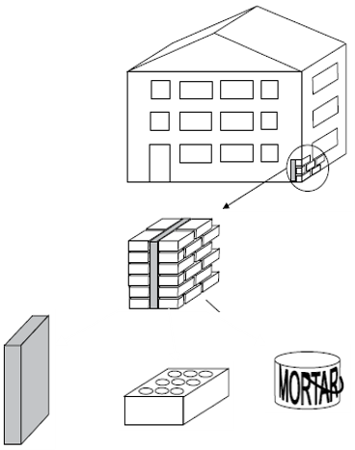
Figura 2. Enfoque simplificado en el método de Kellenberger.

Se incluyen los elementos más pequeños de todo el sistema, esto muestra las propiedades pertinentes y comparables del sistema, permitiendo la definición de funciones comparables dentro de un sistema específico.

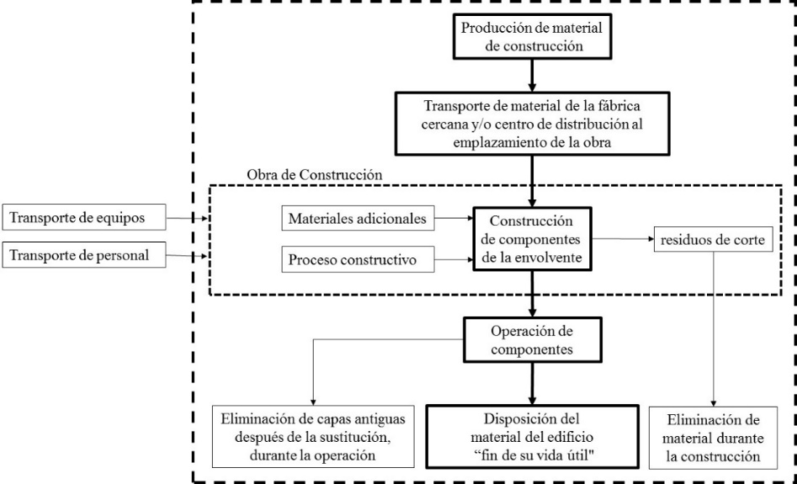
Figura 3. Límite del sistema de los componentes del edificio.

Para el caso específico, se define la envolvente que se analiza, correspondiendo a una vivienda basada en características de la vivienda de interés social de una planta. Cuya envolvente se encuentra construida por block cemento - arena y losa plana de concreto armado. Integrada por sala–comedor–cocina y una recámara principal. Sin considerar acabados, cancelería, carpintería y la cubierta de concreto armado por corresponder a una etapa posterior de la investigación. Se realizó el análisis de las diferentes fuentes de materiales pétreos, extraídos de diferentes bancos de material localizados dentro del Estado de Tabasco. Así como del principal mecanismo de extracción del material. Esencialmente arena de río, ya que este material es el más abundante en la zona. Se estimó la energía incorporada por transportación, considerando vehículos que utilizaran diésel como combustible, y en la fabricación de block energía eléctrica. Para el caso del cemento utilizado en la mezcla se recurrió a un procedimiento similar, ya que el valor de la energía incorporada en la producción del cemento, se tomó de datos proporcionados por el fabricante.
Para determinar la energía incorporada en el block, se requirió analizar el diseño de la mezcla de mortero de proporción 1:4, ya que se busca una resistencia del material de 100 kg/cm², conforme a la norma establecida para tal caso. Se generó el cálculo base de energía incorporada de solo un tipo de block, siendo uno de los más comunes, el block macizo 10x20x40 cm, utilizado en la construcción de la envolvente (Figura 4).

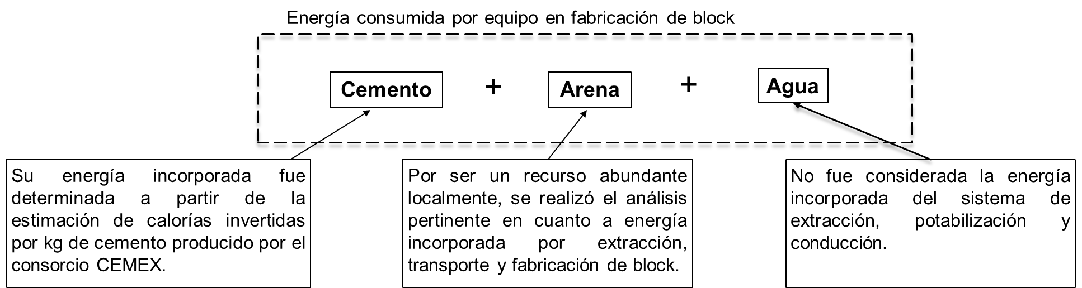
Figura 4. Sistema de aportes energéticos considerados en la fabricación de block cemento–arena.

RESULTADOS Y DISCUSIÓN

Son cuatro rublos básicos de análisis y resultados, a partir de las consideraciones establecidas en la metodología.
Energía Incorporada por extracción y transporte de arena. De acuerdo a la Secretaría de Comunicaciones y Transporte (SCT), en su Inventario de bancos de materiales del 2012 [14]. Los 101 bancos de material oficiales del estado, se encuentran ubicados sobre cuatro rutas. De ellos se identificaron siete tipos de bancos, correspondiente a la tipología de arena de mar, arena de médano, arena de río, conglomerado, grava-arena, roca dolomita y roca caliza. De donde sobre salen los bancos en donde se extraer arena de río con el 56 %, conglomerado con el 15 %, grava con el 14 %, roca caliza con el 6 %, dolomita con el 4 %, y los bancos con menor incidencia son los de arena de médano y arena de mar con el 3 y 2 % respectivamente (Figura 5).

Figura 5. Porcentaje de bancos de material por tipo de agregado.

De los datos anteriores se desprende que 56 bancos son de arena de río a lo largo y ancho del estado, de los cuales 23 bancos de arena de río son cercanos a la ciudad de Villahermosa, cuyas distancias oscilan entre los 17 km hasta los 96 km (Figura 6).

Figura 6. Bancos de arena de río, cercanos a la ciudad de Villahermosa, Tabasco.

Energía incorporada por transporte de cemento. Las consideraciones establecidas corresponden al transporte de material, desde el punto de fabricación hasta el centro de distribución local (Tabla 2).

Tabla 2. Distancia y ubicación de plantas cementeras.
Empresa cementera | Localización de la planta | Km(sencillo)
Apasco (Holcim) | Villahermosa-Escárcega Km. 68.5 | 68.5
Grupo Cemex (Tolteca) | Carretera Mérida Umán Km 6 Col. Cd Industrial | 557.6
Cruz Azul | Ex Hacienda La Noria Carretera Tecamachalco-Palmar de Bravo Km. 16 Palmar de Bravo, Puebla | 592

En la estimación de energía incorporada por transportación, se consideraron vehículos que utilizaran diésel como combustible. Los consumos por kilómetro recorrido se encuentran reportados en la Tabla 3 y fueron tomados de los establecidos por Caminos y Puentes Federales identificado por las siglas de CAPUFE [15].

Tabla 3. Rendimiento de autotransporte de carga de acuerdo a marca y modelo.
Marca | Modelo | Rendimiento | Unidad
Dina | D-531 | 2.5 | km/L
Dina | D-531 | 2.5 | km/L
Dina | D-531 | 2.5 | km/L
Dina | S-541 | 2.5 | km/L
Dina | S-500 | 2.5 | km/L
Dina | S-551 | 2.5 | km/L
Dodge | D-600 | 2.5 | km/L
Mercedes | L-1217 | 2.5 | km/L
Dina | 551195 | 2.5 | km/L
Dina - Remolcador | 551195 | 2.5 | km/L
Chevrolet | KODIAK | 2.5 | km/L
Dina | 451-175 | 2.5 | km/L
Ford | F-800 | 2.5 | km/L
Chev/Fassi | KODIAK/F-8521 | 1.5 | km/L
International | 4700-444 | 2.5 | km/L

Con base en el kilometraje de recorrido, se establece un parámetro mínimo en mega joule por kilogramo transportado, cuando el autotransporte de carga solo sale de la fábrica y entrega el cemento con el distribuidor, sin ningún otro desplazamiento. Pero como esto no es

posible, ya que el autotransporte debe regresar a su lugar de origen, esta acción duplicar el kilometraje de recorrido, por tal circunstancia se estableció un parámetro máximo, para la energía incorporada por transporte (Tabla 4).

Tabla 4. Energía incorporada por transporte de cemento.

Empresa | MJ/kg
 | Recorrido sencillo (mínimo) | Recorrido doble (máximo)
Apasco (Holcim) | 1.02004 E-4 | 6.120222 E-5
Grupo Cemex (Tolteca) | 8.30325 E-4 | 4.98195 E-5
Cruz Azul | 8.8155 E-4 | 5.2893 E-4

Para el caso del cálculo de extracción y transporte de la arena se procedió de forma similar. De tal forma que para estimar la cantidad de energía invertida por los dos componentes de materia prima para fabricar el block cemento–arena se tiene un estimado de 4.18768 MJ/kg (Tabla 5).

Tabla 5. Estimado de energía por extracción, transporte y producción de materiales básicos.
 | Medio que aporta energía | MJ/kg
Arena | Transporte | 0.00133
 | Extracción | 0.00347
Subtotal |  | 0.00480
Cemento | Producción | 4.1868
 | Transporte | 0.00088
Subtotal |  | 4.18768

Base estimada para Block Cemento-Arena. En el caso específico del sistema para la fabricación de block macizo cemento–arena se involucra la estimación de energía de los materiales básicos para su fabricación. Además de incluir la energía utilizada en equipo utilizado como la mezcladora y la vibradora (Tabla 6).

Tabla 6. Energía incorporada por block fabricado.
 | Unidad | MJ/Block
Mezcla para block (10x20x40) | MJ / pz | 10.58677
Equipo (mezcladora) | MJ / pz | 0.13767
Equipo (vibradora) | MJ / pz | 0.03221
Total |  | 10.75665

Componente unitario. Con base en los resultados anteriores, se determinó la energía incorporada por metro cuadrado de muro (Tabla 7), tomando como base la simplificación del ACV de Kellenberger [11].

Tabla 7. Energía incorporada en el componente unitario local de envolvente.
Componentes de muro |  | kg | EE MJ/kg | MJ/m²  Local | EE MJ/kg** | MJ/m²**
Block macizo |  | 12.5 | 10.76 | 134.46 | 15.9** | 198.75
Juntas (mortero 1:4) |  | 12.75 | 2.00 | 25.50 | 1.21* | 15.13
Repello (dos caras 1:4) |  | 25.5 | 2.00 | 51.00 | 1.21* | 30.86
*ICE, **Otras fuentes |  |  | Total | 210.96 |  | 244.74

Por lo que, al aplicar estos valores a la envolvente vertical (Tabla 8), se establece una base estimada de energía incorporada del edificio por 19 606.61 megajoule.

Tabla 8. Energía incorporada en la envolvente vertical.
Elemento de la envolvente | Superficie en m² de envolvente | MJ por envolvente vertical con estimación local. | MJ por envolvente vertical con estimación diversas fuentes
Fachada principal | (2.7x7.5) - [(1.2x1.2x2) + (2.13x0.90)] = 20.25 - 3.357- 0.24 = 16.65 | 3 512.48 | 4 074.92
Fachada posterior | (2.7x7.5) - [(1.2x1.2x2 ) + (2.13x0.90)]= 20.25 - 3.357 = 16.89 | 3 563.11 | 4 133.66
Muros colindantes (2) | 2.7 x 11 x 2 = 59.4 | 12 531.02 | 14 537.56
 | Total | 19 606.61 | 22 746.14

La estimación de energía incorporada, calculada para blocks elaborados de forma local, arroja valores menores a los encontrados en la literatura consultada. Mientras el valor en megajoule por block de 4 x 8 x 16 pulgadas del Inventory of Carbon and Energy (ICE) y otras fuentes [16]. Presenta valores mínimos de 15.9 MJ/block y máximos de 23.8 MJ/block. El espécimen equivalente de 10x20x40 cm calculado, mantiene valores de 10.76 MJ/block (Tabla 9).

Tabla 9. Valores del ICE contra estimados.
 | MJ/block |  | MJ/m²
 | Min | Max | Min | Max
Block* (4x8x16 pulgadas) otras fuentes | 15.9 | 23.8 | 198.75 | 297.5
Block* (10x20x40 cm) | 10.76 | - | 134.46 | -
* Cálculo realizado en base a la cantidad de piezas de block por metro cuadrado de muro.

Cabe mencionar que en esta base de cálculo existieron elementos del sistema evaluado que no fueron tomados en cuenta, como los desperdicios de material, en sus diferentes fases. De igual forma es importante resaltar que pueden existir otros equipos no considerados como serías los utilizados en la carga y descarga de las piezas block. De igual forma y como se menciona en la metodología no se consideró el aporte de energía del suministro de agua, utilizada en la fabricación de bloques, o en la parte correspondiente a la construcción de muros.
Los resultados de la envolvente aplicando la estimación local del componente unitario resulta menor si se compara contra valores de otras fuentes de información, existen diferencias en cuanto a los valores alcanzados. Haciendo válidas las recomendaciones encontradas en la literatura para la industria de la construcción, en cuanto a la eficiencia energética y económica del edificio que actualmente se requiere [17].

CONCLUSIONES

El método de Kellenberger permite la evaluación de diferentes combinaciones de materiales, en unidades compactas de la envolvente del edificio, antes de su fase constructiva, lo que permite generar una construcción más consiente del impacto que se está generando, más allá del sitio de construcción.
La abundancia del agregado pétreo obtenido de forma local, incide en los resultados de forma positiva, ya que los valores de energía incorporada son inferiores a los establecidos en el Inventario de Carbono y otras fuentes.
Conforme al objetivo el método tiene congruencias con algunas consideraciones manifestadas en las normas NOM-008-Enero 2001 y NOM-020-Enero-2011, ya que se podría complementar sus apéndices de materiales, con datos de energía incorporada. Aunque, para esto es necesario que las dependencias de gobierno integren más recursos económicos y humanos, a atender esta falta de información desde el punto de vista energético de los edificios siendo importante que los centros de investigación, instituciones de educación superior y la iniciativa privada participen en ello.

REFERENCIAS
[1] Li-Yin Shen, J. J. (2011). The application of urban sustainability indicators-A comparison between various practices. Habitat International, 35, 17-29.
[2] Udawattha, C., & Halwatura, R. (2016). Embodied energy of mud concrete block (MCB) versus brick and cement blocks. Energy and Buildings, 126, 28–35.
[3] Agencia Internacional de Energía. (2013). World Energy Outlook 2013. France: IEA PUBLICATIONS.
[4] González, G. P. (2011). Avances tecnológicos en edificios de energía cero. Boletin IIE. IIE.
[5] DongHun , Y., & Gabbai, R. (2011). Sustainable design of reinforced concrete structures through embodied energy optimization. Energy and Buildings, 13, 2028–2033.
[6] Chastas, P., Theodosiou, T., & Bikas, D. (2016). Embodied energy in residential buildings-towards the nearly zero energy building: A literature review. Building and Environment, 105, 267-282.
[7] Hernández, A. (2009). Energía incorporada y Emisiones de CO₂ en la edificación. Metodología para evaluación del nivel de sustentabilidad de materiales de construcción, caso de estudio: El acero. D.F.
[8] Dixit, M. (2017). Embodied energy analysis of building materials: An improved IO-based hybrid method using sectoral disaggregation. Energy, 124, 46-58.
[9] Norma ISO 14040. (2006). Gestión ambiental Análisis del ciclo de vida, Principios y marco de referencia.
[10] Architecture 2030. (2011). Challenge for products Critical Points. www.architecture2030.org/files/2030products_cp.pdf
[11] Kellenberger, D. H.-J. (2009). Relevance of simplifications in LCA of building components. Building and Environment, 818–825.
[12] CCNNPURRE (2001). Norma Oficial Mexicana Nom-008-Ener 2001, Eficiencia energética en edificaciones, envolvente de edificios no residenciales. Diario Oficial de la Federación. D.F., México.

[13] CCNNPURRE. (2011). Norma Oficial Mexicana Nom-020-ENER-2011, Eficiencia energética en edificaciones-envolvente de edificios para uso habitacional. Diario Oficial de la Federación. D.F., México.

[14] Secretaria de Comunicaciones y Transporte, Tabasco. Dirección General de Planeación. (2012). Inventario de banco de materiales 2012. Villahermosa, Tabasco, México: SCT.
[15] CAPUFE, Dirección Técnica, Gerencia de Instalaciones y aquinaria. (2004). ANEXO No.5. Tabla de Rendimientos. Combustible para Vehículos, aquinaria y Equipo de Conservación.
[16] Hammond, G., & Jones, C. (2008). Embodied energy and carbon in construction materials. Proceedings of the Institution of Civil Engineers-Energy. Bath, United Kingdom: University of Bath. http://dx.doi.org/10.1680/ener.2008.161.2.87
[17] Copiello, S. (2016). Economic implications of the energy issue: Evidence for a positive non-linear relation between embodied energy and construction cost. Energy and Buildings, 123, 59–70.

